招贤矿业冲击地压预测预报及效果检验日报表
- 震源分布
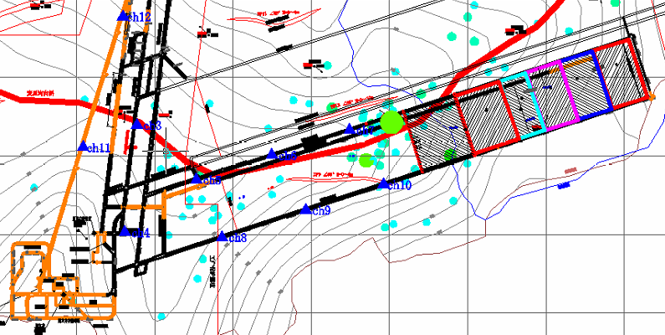
- 微震事件频次、总能量、能量频次分布及频次累加
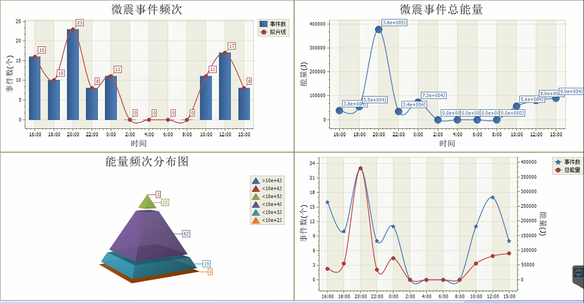

三、震源分析
今日微震监测数据值所取时间段为5月16日15:00分至5月17日15:00分，一采区范围内共监测到104次有效事件，比昨日减少70次，单个事件最大能量1.43E+05J，位于1307工作面高抽巷c9点位置处，震源高度+850m，事件时间为5月16日20:01:02。
1307工作面共监测到有效事件80次，比昨日减少52次，工作面总能量值为6.99E+05J，工作面最大能量即为当日一采区最大能量。
四、KJ550-2应力在线监测情况
1307工作面风巷 | 应力计编号 | 第四组 |  |  | 第五组 |  |  | 第六组 |  | 第七组 |  | 第八组
1307工作面风巷 | 应力计编号 | 7 | 8 |  | 9 | 10 |  | 11 | 12 | 13 | 14 | 15 | 16
1307工作面风巷 | 距工作面距离（m） | 28.4 | 29.5 |  | 56.5 | 57.5 |  | 82.5 | 83.5 | 108.5 | 109.3 | 134.3 | 135.3
1307工作面风巷 | 最大应力（Mpa） | 2.04 | 4.15 |  | 3.03 | 2.77 |  | 4.04 | 2.66 | 3.66 | 2.12 | 2.56 | 5.04
1307工作面风巷 | 应力计编号 | 第九组 |  |  | 第十组 |  |  | 第一组 |  | 第二组 |  | 第三组
1307工作面风巷 | 应力计编号 | 17 |  | 18 | 19 |  | 20 | 1 | 2 | 3 | 4 | 5 | 6
1307工作面风巷 | 距工作面距离（m） | 158.9 |  | 159.7 | 184.2 |  | 185.3 | 209.9 | 210.8 | 236.2 | 237.1
1307工作面风巷 | 最大应力（Mpa） | 1.86 |  | 1.85 | 3.34 |  | 3.19 | 2.41 | 2.04 | 1.78 | 1.61
1307工作面风巷 | 预警情况 | 应力监测无预警，附近无明显动压显现，无冲击危险。
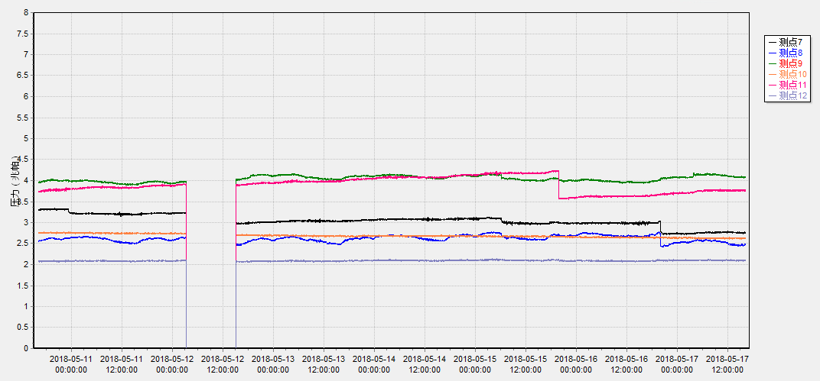

五、钻屑量评价
 | 1307工作面机巷 |  | 1304工作面机巷 |  | 1304工作面风巷
 | 2～6m | 7～10m | 2～4m | 5～10m | 2～4m | 5～10m
临界值（kg/m） | 3.05 | 4.33 | 2.95 | 3.53 | 2..95 | 3.53
实测值Max（kg/m） | 2.3 | 2.6 | 2.7 | 3.0 | 2.6 | 3.1
施工现场情况 | 现场无吸钻、卡钻及明显动压显现。
六、多参量综合预警
项目 | 微震监测 | 应力在线监测 | 钻屑监测 | 现场情况 | 综合预警情况
1307工作面 | 无冲击危险 | 无冲击危险 | 无冲击危险 | 无动压显现 | 无冲击危险
七、建议及要求
1、1307工作面已回采621.3m，请采煤部回采匀速推进，物料码放及设备生根固定符合规定，回采过程出现矿压波动较大现象，及时进行反馈；
- 1304工作面掘进过程中，按设计及措施要求做好机、风巷钻屑量监测、卸压孔施工及效果检验，同时加强施工期间锚杆（索）防崩措施管理，进入巷道人员正确穿防冲服；
- 1304高抽巷压力较大，煤炮频繁，掘进期间严格按照防冲措施施工，短掘短支，进入掘进工作面的人员必须穿戴防冲服，同时加强1304高抽巷施工期间锚杆（索）防崩措施管理，在巷道动压明显时迎头工作人员应立即撤至安全位置，并进行汇报；
- 今日应力在线监测曲线分析图中测点7、8、11三个曲线出现瞬间下降情况，初步分析应该是测点所在位置出现煤层压力瞬间释放导致压力值减小，采煤事业部在工作面回采过程中，加强两巷巡查及支护管理，进入两巷人员必须穿戴防冲服（帽），在冲击危险区域人员快速通过，严禁逗留。

制表： 防冲办： 副总工程师：

